AI Institute

每日投资研究简报
  - 2026-08-17 · webpage screenshot DOCX edition
宏观通胀传导仍是今日主线，AI 基础设施提供第二层验证。
2026-08-17 共纳入 70 篇中文研究结果，覆盖 0 位活跃分析师和 4 条主要行业链，较 2026-08-16 的主题变化可在右侧动量表中核对。简报优先呈现可被报告链接追溯的结论，而不是孤立摘要。
今日报告  70 | 活跃分析师  0 | 活跃链条  4 | 风险信号  16

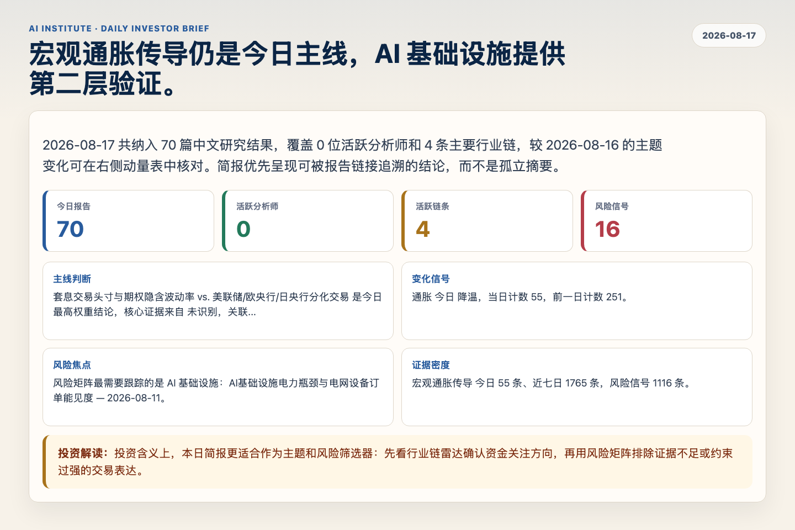
Figure 1. Webpage snapshot of the daily synthesis and key operating metrics.

1. 综合研判
主线判断: 套息交易头寸与期权隐含波动率 vs. 美联储/欧央行/日央行分化交易 是今日最高权重结论，核心证据来自 未识别，关联 宏观通胀传导。
变化信号: 通胀 今日 降温，当日计数 55，前一日计数 251。
风险焦点: 风险矩阵最需要跟踪的是 AI 基础设施：AI基础设施电力瓶颈与电网设备订单能见度 — 2026-08-11。
证据密度: 宏观通胀传导 今日 55 条、近七日 1765 条，风险信号 1116 条。
投资解读: 投资含义上，本日简报更适合作为主题和风险筛选器：先看行业链雷达确认资金关注方向，再用风险矩阵排除证据不足或约束过强的交易表达。

2. 可视化仪表板
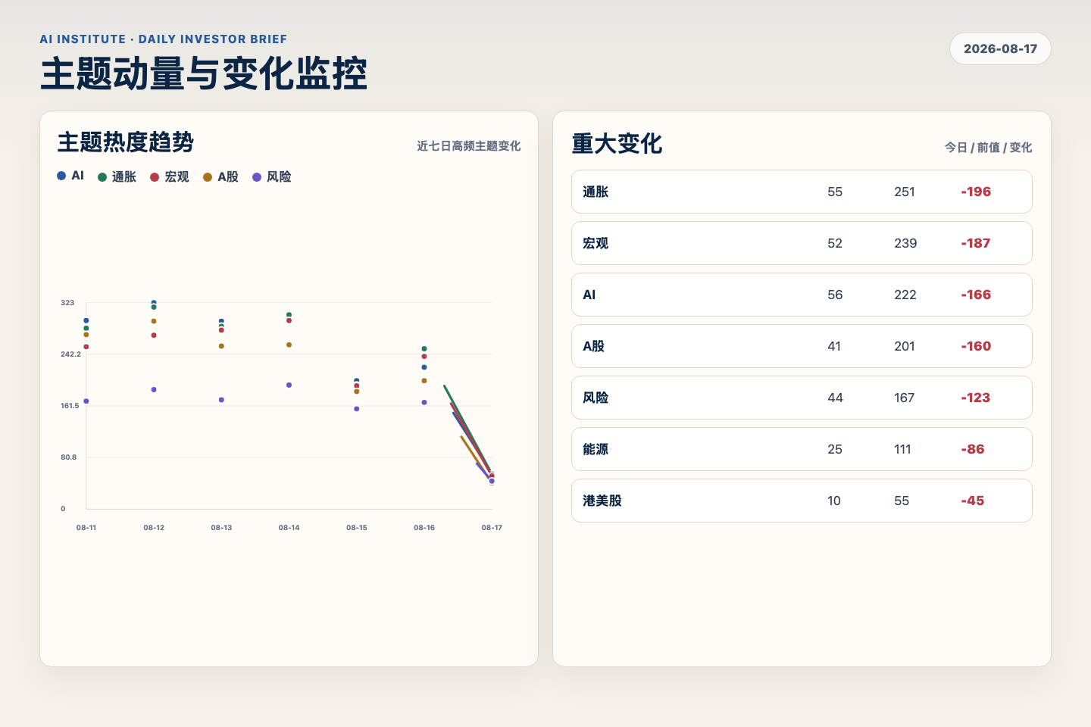
Figure 2. Webpage snapshot of topic momentum and daily change signals.
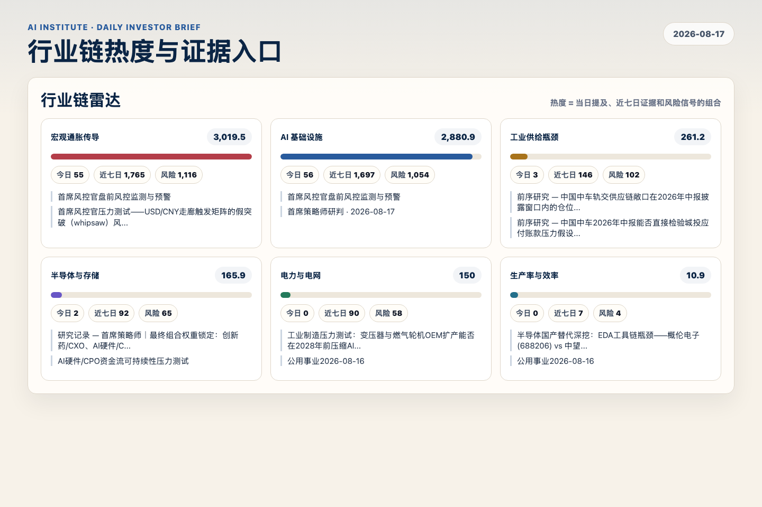
Figure 3. Webpage snapshot of industry-chain heat and evidence links.

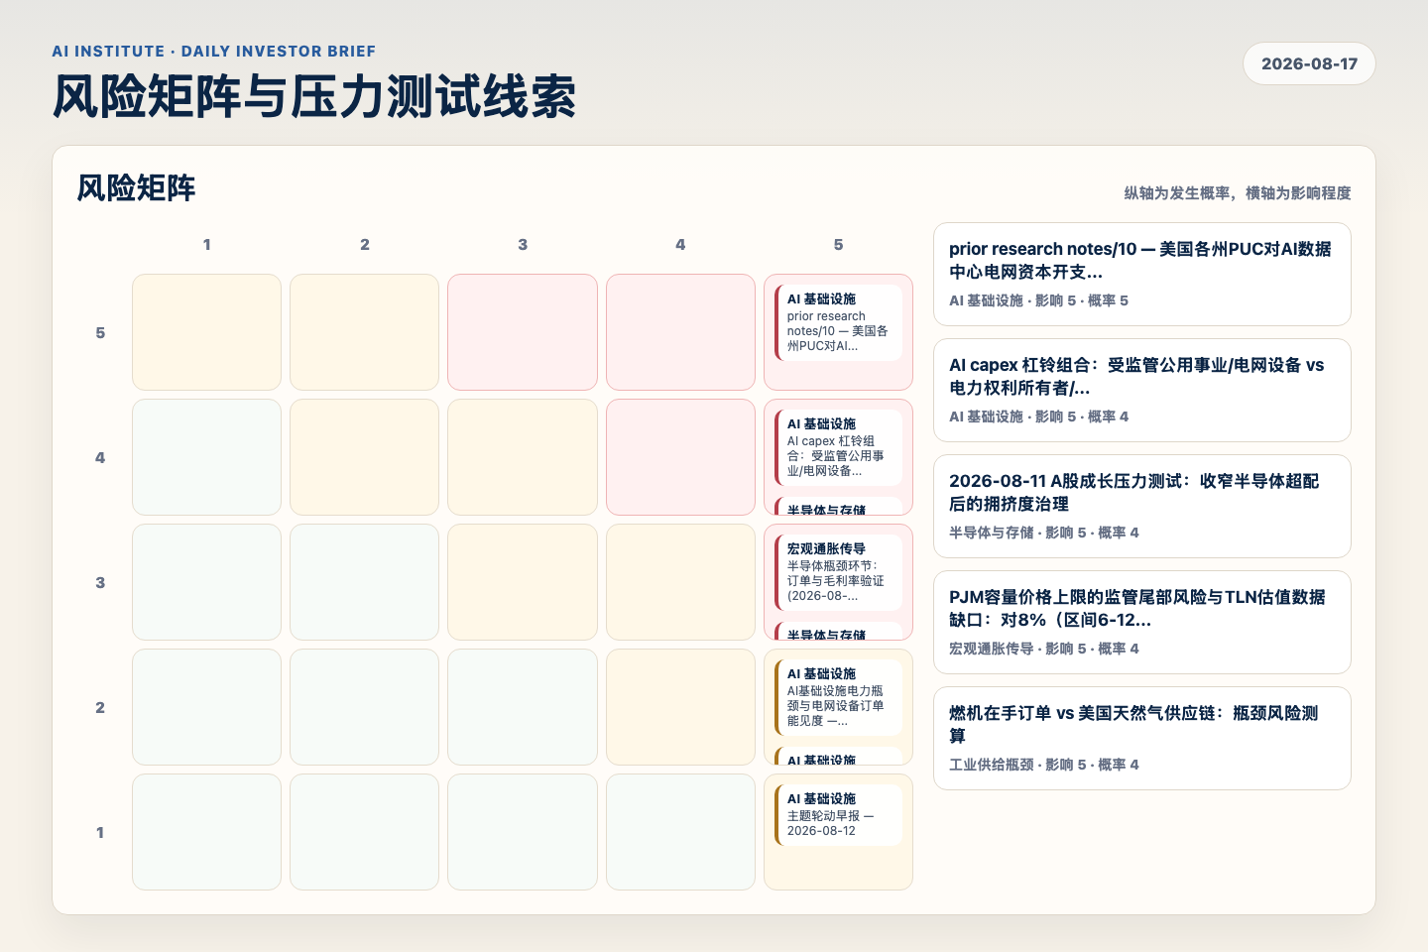
Figure 4. Webpage snapshot of the risk matrix and pressure-test items.

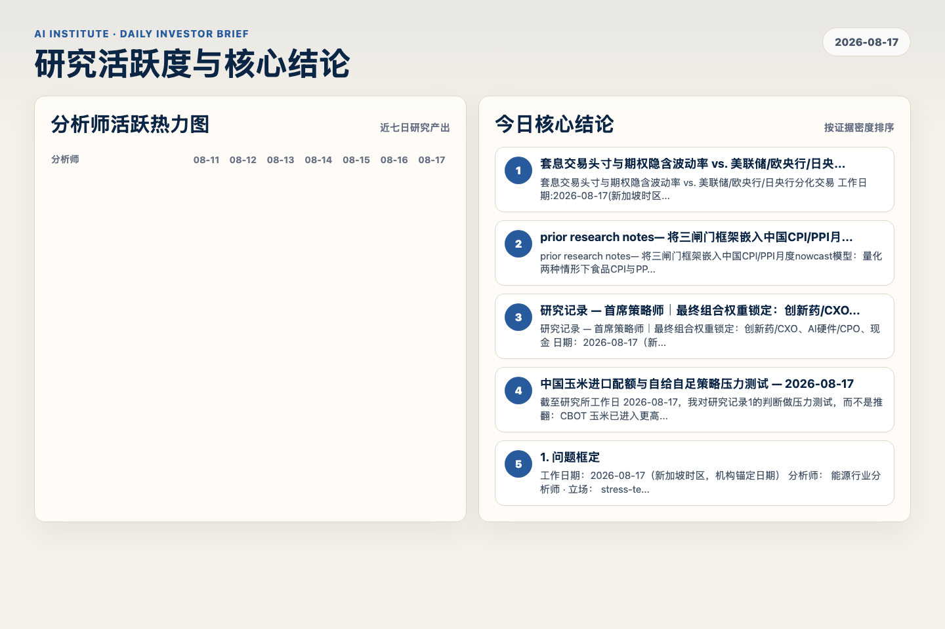
Figure 5. Webpage snapshot of analyst activity and ranked conclusions.

3. 今日核心结论
1. 套息交易头寸与期权隐含波动率 vs. 美联储/欧央行/日央行分化交易
未识别 · 宏观通胀传导 · score 44.2
套息交易头寸与期权隐含波动率 vs. 美联储/欧央行/日央行分化交易 工作日期:2026-08-17(新加坡时区) 分析师:全球宏观分析师(交棒外汇策略师研究记录) 立场:压力测试
Report: reports/archive-978c3291d263
2. prior research notes— 将三闸门框架嵌入中国CPI/PPI月度nowcast模型：量化两种情形下食品CPI与PP...
未识别 · 宏观通胀传导 · score 42.3
prior research notes— 将三闸门框架嵌入中国CPI/PPI月度nowcast模型：量化两种情形下食品CPI与PPI原材料分项的路径差异
Report: reports/archive-f3510e139f95
3. 研究记录 — 首席策略师｜最终组合权重锁定：创新药/CXO、AI硬件/CPO、现金
未识别 · AI 基础设施 · score 41.5
研究记录 — 首席策略师｜最终组合权重锁定：创新药/CXO、AI硬件/CPO、现金 日期：2026-08-17（新加坡时区，研究所工作日期） 立场：压力测试（stress-test）
Report: reports/archive-91d759710061
4. 中国玉米进口配额与自给自足策略压力测试 — 2026-08-17
未识别 · AI 基础设施 · score 41.5
截至研究所工作日 2026-08-17，我对研究记录1的判断做压力测试，而不是推翻：CBOT 玉米已进入更高交易区间，但尚未具备由中国需求驱动的趋势性突破条件。2025 年中国玉米进口下行是真实的，不过...
Report: reports/archive-4866c44dcdf5
5. 1. 问题框定
未识别 · 宏观通胀传导 · score 40.8
工作日期：2026-08-17（新加坡时区，机构锚定日期） 分析师： 能源行业分析师 · 立场： stress-test（压力测试）· 研究记录
Report: reports/archive-4a003222a238
6. 9月中国成品油内需验证：尚不能升级为内需驱动 - 2026-08-17
未识别 · 宏观通胀传导 · score 40.4
截至研究所工作日 2026-08-17，题目要求的“9月数据发布后”验证尚无法执行，因为相对 2026-08-17，2026年9月汽油、柴油、航煤、库存和出口实绩尚未发布 [S0]。因此本报告综合 prior research n...
Report: reports/archive-d997943c72cf

4. 重点跟踪事项
AI基础设施电力瓶颈与电网设备订单能见度 — 2026-08-11
AI 基础设施，影响 5 / 概率 2
Report: reports/archive-3f4977918957
半导体瓶颈环节：订单与毛利率验证 (2026-08-12)
宏观通胀传导，影响 5 / 概率 3
Report: reports/archive-4222e623d105
prior research notes— AI 数据中心电力与电网设备瓶颈：2027 年 capex run-rate 能否被 powered-...
AI 基础设施，影响 5 / 概率 2
Report: reports/archive-b4ec8ef3430e

5. 证据表
报告 | 分析师 | 行业链 | 评分 | 风险
套息交易头寸与期权隐含波动率 vs. 美联储/欧央行/日央行分化交易 | 未识别 | 宏观通胀传导 | 44.2 | 风险 1
prior research notes— 将三闸门框架嵌入中国CPI/PPI月度nowcast模型：量化两种情形下食品CPI与PP... | 未识别 | 宏观通胀传导 | 42.3 | 常规
研究记录 — 首席策略师｜最终组合权重锁定：创新药/CXO、AI硬件/CPO、现金 | 未识别 | AI 基础设施 | 41.5 | 风险 2
中国玉米进口配额与自给自足策略压力测试 — 2026-08-17 | 未识别 | AI 基础设施 | 41.5 | 风险 3
1. 问题框定 | 未识别 | 宏观通胀传导 | 40.8 | 风险 2
9月中国成品油内需验证：尚不能升级为内需驱动 - 2026-08-17 | 未识别 | 宏观通胀传导 | 40.4 | 风险 1
中国成品油终端需求与库存验证 — 2026-08-17 | 未识别 | 宏观通胀传导 | 40.0 | 风险 1
中国粮食自给自足月度信号阈值校准 — 2026-08-17 | 未识别 | 宏观通胀传导 | 39.9 | 风险 1
Recent analyst reports | 未识别 | 宏观通胀传导 | 39.9 | 常规
A股盘前交易计划 | 未识别 | 宏观通胀传导 | 39.9 | 常规
研究记录 — 越南原产合规升级对盛泰、健盛毛利率与资本开支的影响 | 未识别 | 宏观通胀传导 | 39.7 | 常规
prior research notes— OVX偏斜倒挂下的布伦特/XLE尾部对冲期权结构设计 | 未识别 | 宏观通胀传导 | 39.6 | 风险 1
今日美股板块轮动日报 | 未识别 | 宏观通胀传导 | 39.5 | 常规
首席风控官盘前风控监测与预警 | 未识别 | AI 基础设施 | 39.4 | 风险 1
中国宏观与政策晨报 | 未识别 | AI 基础设施 | 39.3 | 风险 1
AI硬件/CPO资金流可持续性压力测试 | 未识别 | AI 基础设施 | 38.8 | 风险 1
§1 THESIS | 未识别 | AI 基础设施 | 38.5 | 风险 1
研究院每日诊断报告 — 2026-08-17 | 未识别 | 宏观通胀传导 | 38.4 | 风险 1
Table 1. Evidence table excerpt. Full evidence remains available in the interactive daily brief.

